Заявка-смета ГАУСО СО «КЦСОН «Спутник» города Верхняя Пышма».
Программа «Будущее начинается сегодня».
№ | Наименование товара | Внешний вид, фото | Ссылка на товар | Обоснование | Кол-во | Цена | Общая сумма
1 | Накопительный водонагреватель электрический 150 л | 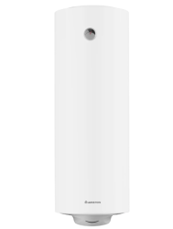 | https://ekaterinburg.lemanapro.ru/product/nakopitelnyy-vodonagrevatel-elektricheskiy-150-l-ariston-pro1-r-abs-3700523-18-kvt-emalirovannaya-stal-mokryy-ten-12732903/ | Для бесперебойного, обеспечения ГВС в реабилитационных группах | 2 | 18 061,00 | 36 122,00
2 | Замена водонагревателя с учётом расходных материалов |  |  | Для бесперебойного, обеспечения ГВС в реабилитационных группах | 2 | 10 000,00 | 20 000,00
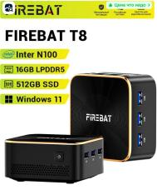  3 | FIREBAT Мини-ПК |  | https://www.ozon.ru/product/firebat-mini-pk-intel-processor-n100-ram-16-gb-ssd-512-gb-intel-uhd-graphics-windows-11-pro-1541171245/?_bctx=CAQQldhE&at=vQtrxRmZ8uoZAYjzS1JMzlrHnVGpOQCvXynJxc8L84NV&hs=1 | Для оснащения компьютерного класса в целях обучения воспитанников и решения домашних заданий. | 4 | 10 010,00 | 40 040,00
4 | FIREBAT Ноутбук 15.6" | 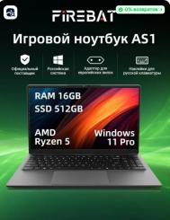 | https://www.ozon.ru/product/firebat-noutbuk-15-6-amd-ryzen-5-7430u-ram-16-gb-ssd-512-gb-amd-radeon-windows-pro-as1-2670201239/?at=08tYVzJnqcgnP7QNiPQYGpJTDlxwpoI2pnlQ6uB9B6oE | Для оснащения компьютерного класса в целях обучения воспитанников и решения домашних заданий. | 2 | 25 900,00 | 51 800,00
5 | Монитор Redmi Display A27 27" | 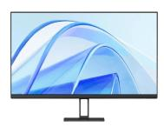 | https://www.ozon.ru/product/xiaomi-21-45-monitor-redmi-display-21-45-75hz-v22fab-ra-chernyy-1760321150/?at=Vvtz380VNFJY2VWZc11rnVF0qyZYoty6QZWECXwKk39 | Для оснащения компьютерного класса в целях обучения воспитанников и решения домашних заданий. | 4 | 12 133,00 | 48 532,00
6 | Клавиатура и мышь+коврик игровой набор для пк | 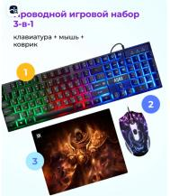 | https://www.ozon.ru/product/klaviatura-i-mysh-kovrik-igrovoy-nabor-dlya-pk-defender-aura-265338828/?at=nRtrvVl4AINjv0JXcWX1A3zuDl7wDgug3B18GCqrl56K | Для оснащения компьютерного класса в целях обучения воспитанников и и решения домашних заданий. | 4 | 1 024,00 | 4 096,00
7 | Стол компьютерный, письменный для школьника | 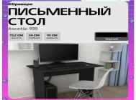 | https://www.ozon.ru/product/drevero-stol-kompyuternyy-pismennyy-dlya-shkolnika-ascetic-900-90h54h73-2-sm-chernyy-krasnyy-363256982/?at=RltyEXnwjIO7NZEPUoQGEy2SmyAv0xUn4PXLgURV6zjE&from_sku=216107381&oos_search=false | Для оснащения компьютерного класса в целях обучения воспитанников и решения домашних заданий. | 6 | 2 818,00 | 16 908,00
8 | Компьютерное кресло | 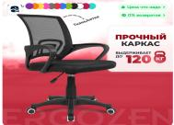 | https://www.ozon.ru/product/ergozen-kompyuternoe-kreslo-balance-pro-chernyy-2353445015/?at=w0tgKnyD7cx3GPq4uZ7Dm9yuYXlGLmFkBwZPBtlQxvmo | Для оснащения компьютерного класса в целях обучения воспитанников и решения домашних заданий. | 6 | 2 935,00 | 17 610,00
9 | Салатник | 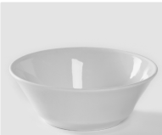 | Салатник Добрушский завод «Бельё», 200 мл, d=11.2 см, фарфор, белый (1003862) - Купить по цене от 89.00 руб. | Интернет магазин SIMA-LAND.RU | Обновление посуды согласно СанПиН 2.4.3648-20. | 20 | 89,00 | 1 780,00
10 | Тарелка глубокая | 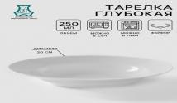 | https://www.sima-land.ru/1035441/tarelka-glubokaya-dobrushskiy-zavod-idilliya-250-ml-d-20-cm-farfor-belaya/ | Обновление посуды согласно СанПиН 2.4.3648-20. | 20 | 99,00 | 1 980,00
  11 | Тарелка плоская |  | Тарелка Hanna Knövell, d=15 см, фарфор, белая (10767455) - Купить по цене от 105.00 руб. | Интернет магазин SIMA-LAND.RU | Обновление посуды согласно СанПиН 2.4.3648-20. | 20 | 105,00 | 2100,00
12 | Кружка | 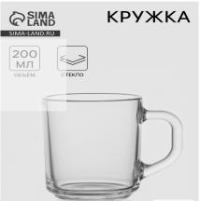 | Кружка ОСЗ «Зелёный чай», 200 мл, стекло (07с1335) - Купить по цене от 52.00 руб. | Интернет магазин SIMA-LAND.RU | Обновление посуды согласно СанПиН 2.4.3648-20. | 20 | 52,00 | 1 040,00
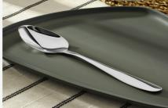  13 | Ложка столовая |  | Ложка столовая из нержавеющей стали, длина 20 см, серебристая (1689872) - Купить по цене от 80.00 руб. | Интернет магазин SIMA-LAND.RU | Обновление посуды согласно СанПиН 2.4.3648-20. | 20 | 80,00 | 1 600,00
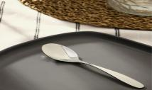  14 | Ложка чайная |  | https://www.sima-land.ru/4121302/lozhka-chaynaya-iz-nerzhaveyuschey-stali-mario-dlina-16-cm-serebristaya/ | Обновление посуды согласно СанПиН 2.4.3648-20. | 20 | 90,00 | 1800,00
 |  |  | Итого: |  |  |  | 245 408,00

Директор И. А. Головина

Председатель
СРБОО «Время добрых дел» А. В. Ковальчук

